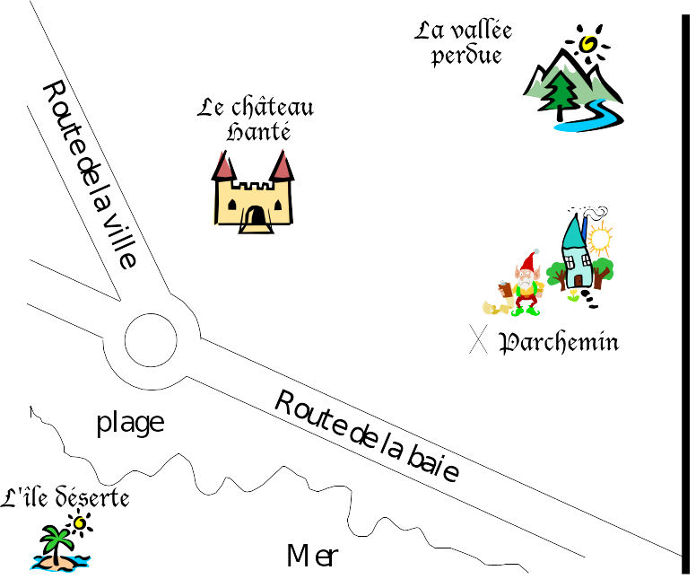
La carte
au trésor
100 m
1 cm
N
S
O
E
Un lutin trouve un jour un parchemin en sortant de sa maison.
Ce parchemin est en fait la carte d’un trésor caché. Voici ce qui est écrit dessus :
« A partir de cet endroit, fait 600 m perpendiculairement à la route de la baie vers le sud.
Ensuite, fait 1 km vers le nord-Ouest, parallèlement à la route de la ville.
Poursuis ta route, parallèlement à la route de la baie en faisant 100 m vers le Sud-Est.
Enfin, perpendiculairement à la route de la ville, vers le Nord-Est, fais 1,1 km.
Tu trouveras ainsi le trésor. »
Où se trouve le trésor ?
Fais les tracés nécessaires sur la feuille. Tu peux prolonger les traits si nécessaire.

